Průzkum webových stránek nemocnic 2014

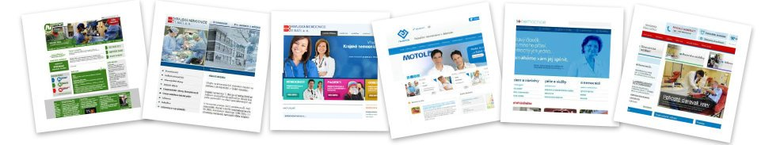
Období šetření: 1. čtvrtletí 2014
Zdroj seznamu zdravotnických zařízení: RZZ – Registr zdravotnických zařízení (ÚZIS)
Typ šetřených zařízení: kód 101 – Fakultní nemocnice, kód 102 – Nemocnice (bez detašovaných pracovišť; vyloučeny byly vazební nemocnice)

Tab. 1 Šetřený vzorek, 2014
 | nemocnice celkem | z toho: fakultní nemocnice | % funkčních webových stránkek*
ČR celkem | 156 | 10 | 100
Hl. m. Praha | 19 | 4 | 100
Středočeský | 21 | 0 | 100
Jihočeský | 7 | 0 | 100
Plzeňský | 10 | 1 | 100
Karlovarský | 5 | 0 | 100
Ústecký | 11 | 0 | 100
Liberecký | 8 | 0 | 100
Královéhradecký | 10 | 1 | 100
Pardubický | 6 | 0 | 100
Vysočina | 6 | 0 | 100
Jihomoravský | 20 | 2 | 100
Olomoucký | 8 | 1 | 100
Zlínský | 7 | 0 | 100
Moravskoslezský | 18 | 1 | 100
% z celkového počtu nemocnic v dané územní jednotce

Ačkoliv webový průzkum nemocnic probíhá od roku 2004, teprve od roku 2012 disponovaly všechny sledované nemocnice funkčními webovými stránkami. Doménu .cz používá 152 tj. 96 % nemocnic. U zbývajících 4 nemocnic v Ústeckém kraji figuruje doména .eu.

Sledované ukazatele v čase:

Pozitivním aspektem webového průzkumu je úprava sledovaných ukazatelů v závislosti na aktuálních trendech v komunikaci nemocnic s veřejností, odborníky a zaměstnanci. V roce 2014 se již zaměřujeme především na nabízené on-line služby, odkazy nemocnic na své profily na sociálních sítích nebo možnost WiFi připojení pro pacienty. Nově sledujeme také výskyt mobilní verze webových stránek.
Naopak negativním aspektem je vyřazení starých ukazatelů a jejich nahrazení upravenými či novými, čímž dochází k přerušení časové řady. Z tohoto důvodu se následující analýza bude věnovat převážně zjištěním za rok 2014. Srovnání s minulými šetřeními bude použito pouze tam, kde došlo k výraznějšímu posunu.

Domovská stránka

Domovské stránky nemocnic ve většině případů slouží jako rozcestník, který - více či méně přehledně - navádí uživatele k požadovaným informacím. Nejčastěji se setkáváme s rozdělením sekcí „pro pacienty/veřejnost“, „pro odborníky“, „pro média“ a „kontakt“.

Graf 1 Informace zobrazované na domovské stránce (%), 2014
% z celkového počtu nemocnic s webovou stránkou
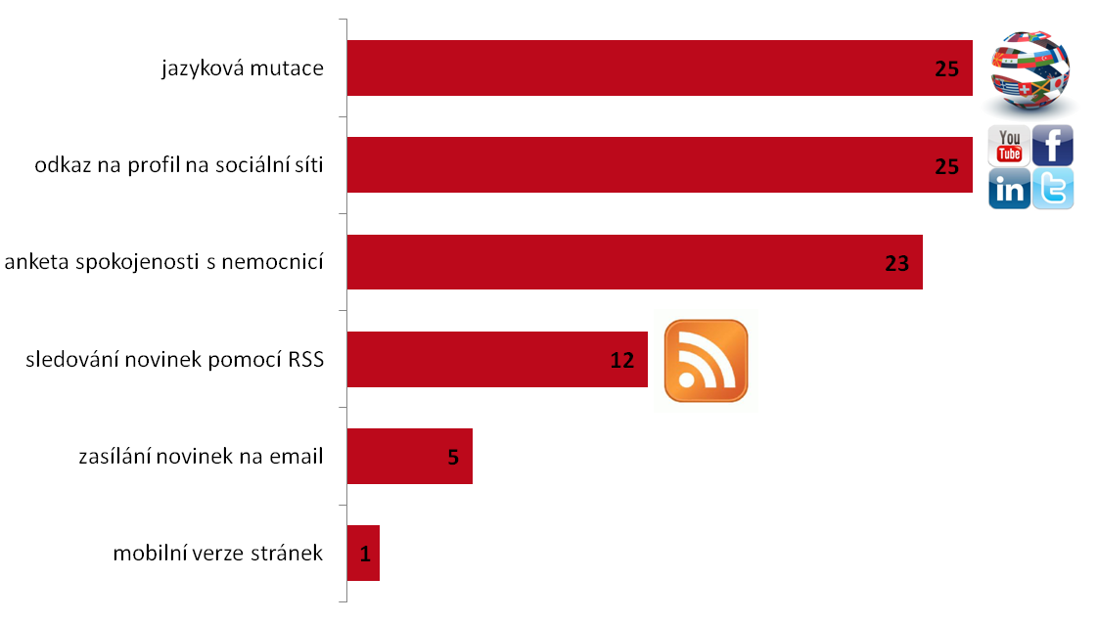

Zdroj: Průzkum webových stránek nemocnic, ČSÚ 2014

U 99 % nemocnic byly nejčastěji vyskytující se informací, a to ne jen za rok 2014, kontaktní údaje.
Domovská stránka dále většinou upozorňuje na aktuálně probíhající anketu spokojenosti, kterou v 1. čtvrtletí 2014 provádělo 23 % nemocnic.

Sledovat aktuality z nemocnice, bez nutnosti neustále navštěvovat její webovou stránku, může být nahrazeno dvěmi pokročilejšími technologiemi. 5 % nemocnic nabízelo zasílání novinek na email, kdy nemocnice zasílá uživateli novinky přímo na poskytnutý email uživatele. 12 % nemocnic nabízí sledování novinek pomocí RSS kanálů, což je formát pro čtení pouze aktuálních článků, jejichž seznam se zobrazí přímo ve čtečce RSS a poté má čtenář právo volby, zda načte konkrétní článek ze serveru nebo zda článek číst nechce.

V roce 2014 byly také zaznamenány 2 nemocnice s nabídkou mobilní verze svých webových stránek.

Jazykové mutace webových stránek a odkazy na sociální sítě najdete v samostatných kapitolách 1.2. a 1.3. .

Kontaktní údaje

Graf 2 Poskytované kontaktní údaje na webových stránkách nemocnic (%), 2014
% z celkového počtu nemocnic s webovou stránkou

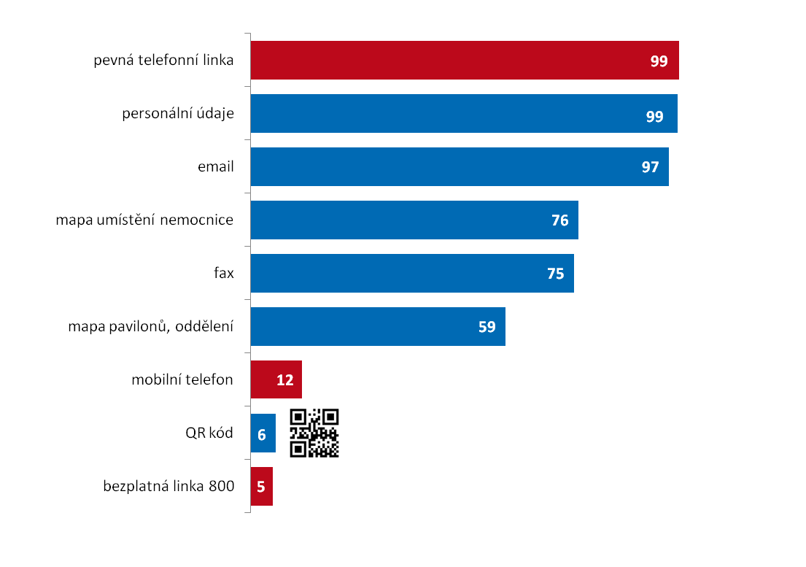
Zdroj: Průzkum webových stránek nemocnic, ČSÚ 2014

Téměř u všech (99 %) nemocnic je jako základní kontaktní údaj uvedena adresa, pevná telefonní linka a personální údaje. Email tak pomalu nahrazuje klasický fax. Průzkum dále rozlišoval typ telefonního kontaktu. Jednoznačně vyhrála pevná telefonní linka. Mobilní telefony byly uvedeny pouze u 12 % nemocnic, a to zejména u jednotlivých lékařů (vrchní sestry), nejčastěji u poradců. V jednom případě byl mobilní telefon uveden jako číslo Call Centra pro objednávání se k vyšetření. Nově jsme sledovali také uplatnění bezplatných linek s předvolbou 800, které nabídlo 5 % nemocnic.

Mapu umístění nemocnice ve městě nabízí 76 % nemocnic. Mapu pavilonů, příp. polohu jednotlivých oddělení v areálu nemocnice nabízí 59 % nemocnic.

V roce 2014 byla podruhé sledována přítomnost tzv. QR kódu, což je zakódovaný obrazec nesoucí např. textovou informaci, kontaktní údaje nebo odkaz na internetové stránky. Ten se po nafocení mobilním telefonem dekóduje pomocí QR čtečky. Zatímco v roce 2010 QR kód použily pouze 2 nemocnice, v roce 2014 to již bylo 10 nemocnic (6 %).

Jazykové mutace

Graf 3 Podíl použitých jazyků u webových stránek nemocnic nabízejících nějakou jazykovou mutaci (%), 2014

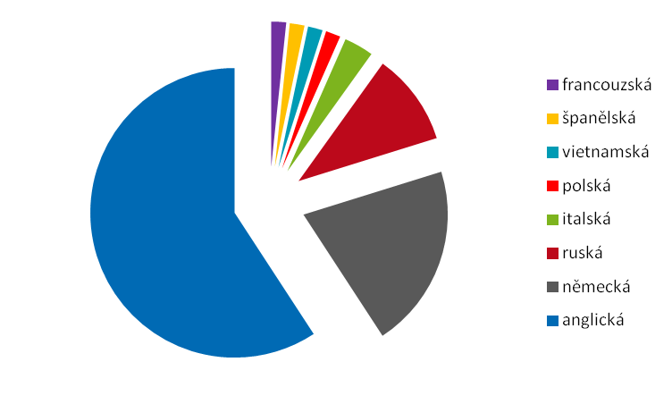
Zdroj: Průzkum webových stránek nemocnic, ČSÚ 2014

V roce 2014 nabídlo jinou než českou jazykovou verzi 39 nemocnic ze 156.

Opět výrazně převládaly webové stránky v anglickém jazyce, s podílem 23 % z celkového počtu nemocnic s webovou stránkou (92 % z webových stránek v cizojazyčné verzi). Druhou nejčastější jazykovou mutací byla německá – 8 %, následně ruská – 4 % (6 nemocnic) a italská mutace (2 nemocnice). Vždy po jedné nemocnici pak zaznamenáváme u francouzského, španělského, vietnamského a polského jazyka.

Setkáváme se také s variantou, kdy nemocnice na svých webových stránkách nabízí v několika jazycích alespoň „Pokyny pro pacienta“ v pfd formátu. Zde se objevila např. také holandská mutace.

Sociální sítě
Úplně poprvé byl odkaz na sociální síť nalezen u 1 nemocnice v roce 2010. O dva roky později, tj. v roce 2012 to již bylo 27 nemocnic (17,3 %) a v 1. čtvrtletí 2014 byl odkaz zaznamenán u 39 nemocnic (25 %), přičemž některé z nich mají profil na více než jedné sociální síti. Z následujícího grafu č. 4 je patrné rozložení sociálních sítí.

Graf 4 Odkaz na profil nemocnice na sociální síti na webových stránkách nemocnic (%), 2014
% z celkového počtu nemocnic s webovou stránkou

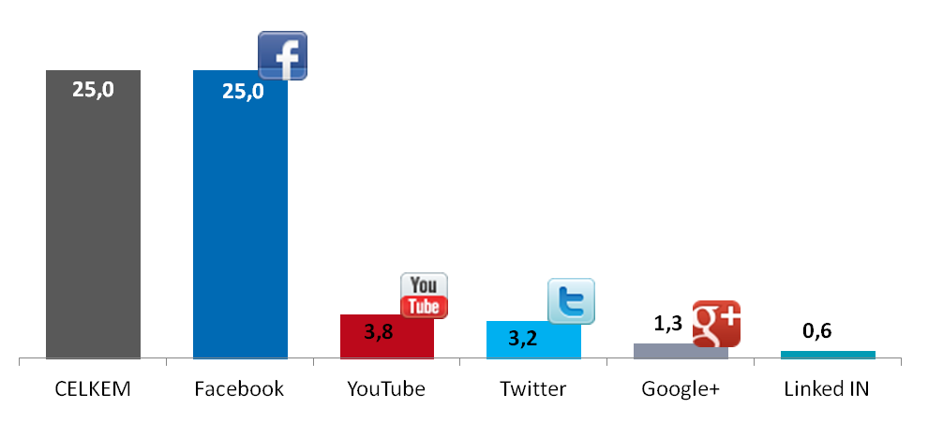

Zdroj: Průzkum webových stránek nemocnic, ČSÚ 2014

Nejčastěji se, dle očekávání, nemocnice odkazovaly na svůj profil na Facebooku (25 %). Druhou oblíbenou sítí byla YouTube (3,8%), kterou nemocnice využívají pro publikování videí ze života nemocnice, interview, zdravotnickou osvětu, ale také pro odborná videa. U 3,2 % nemocnic byl zaznamenán odkaz na Twitter a 1,3 % nemocnic použilo Google+. Mezi odkazy byla zastoupena také profesní síť LinkedIN, i když v malé míře, s pouhými 0,6 %.

Výše zmíněná procenta zahrnují skutečné profily na daných sítích, nikoli pouhé prokliknutí „LIKE“, „TWEET“, či podobné nástroje pro sdílení obsahu na řadě dalších sítí.

Pro zajímavost můžeme také uvést po jednom zaznamenaném profilu na sítích SlideShare (síť pro sdílení prezentací) a 4Share (obdoba Ulož.to). Nově se objevil odkaz na sítě pro sdílení fotografií z nemocnice Flickr , Instagrama Pinterest .

Poskytované informace
Nemocnice na svých stránkách poskytují mnoho dalších vnořených informací. Pojďme se na některé z nich podívat blíže.

Graf 5 Informace poskytované na webových stránkách nemocnic (%), 2014
% z celkového počtu nemocnic s webovou stránkou
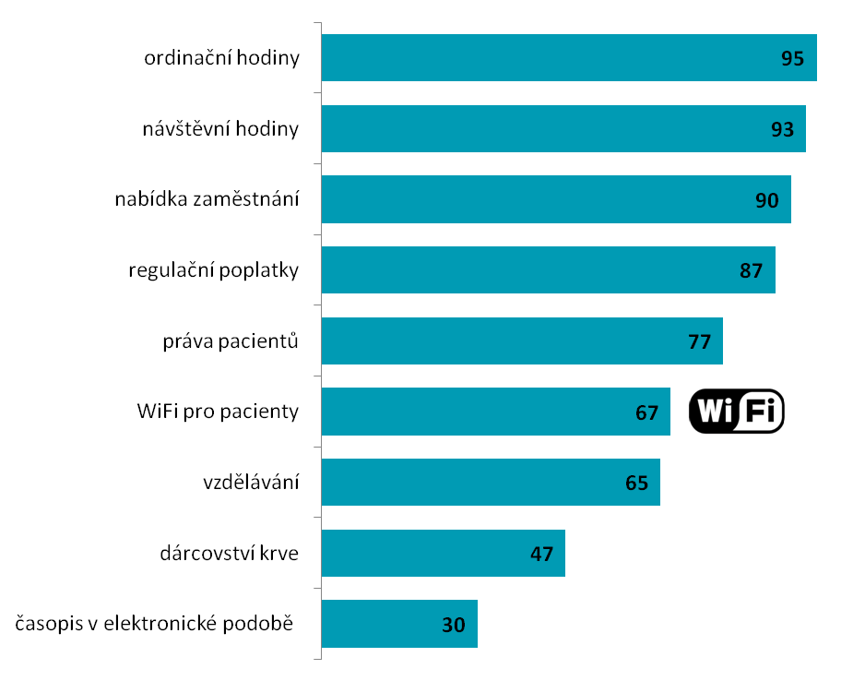
Zdroj: Průzkum webových stránek nemocnic, ČSÚ 2014

Nejčastější informací v roce 2014 byla informace o ordinačních hodinách v ambulancích (95 %) a návštěvní hodiny na lůžkových odděleních (93 %).

Problematika regulačních poplatků je stále velmi aktuálním, pro většinu pacientů nepřehledným, tématem. Nemocnice však vycházejí pacientům vstříc. Zatímco v roce 2010 vyvěsilo výše poplatků 54 % nemocnic, v roce 2014 to již bylo 87 %.

Etický kodex práv pacientů (k nalezení např. na http://www.mpsv.cz/cs/840) navrhla, formulovala a schválila Centrální etická komise Ministerstva zdravotnictví České republiky již v roce 1992. Pacienti z něj můžou vyčíst obecné informace, jakým způsobem má být při pobytu v nemocnici nakládáno s jejich léčbou, důvěrnými informacemi apod. I přesto, že jde o zcela zásadní dokument, tak ani po 20 letech od jeho vydání není stále ještě samozřejmostí, aby byl přístupný na webové stránce každé nemocnice – na svých stránkách ho uvedlo 77 % nemocnic.

O možnosti darování krve informovala v roce 2014 v průměru každá druhá nemocnice (47 %) ze všech nemocnic.

Od roku 2012 je sledován ukazatel WiFi připojení pro pacienty a veřejnost v rámci nemocničního zařízení. Zatímco v roce 2012 WiFi připojení nabízelo 39 % nemocnic, tj. 4 nemocnice z 10, o dva roky později, tj. v 1. čtvrtletí 2014 se již jednolo o 67 % neboli o 7 z 10 nemocnic. Pokrytí a cena připojení se v jednotlivých zařízeních velmi liší. Pokrytí WiFi je nabízeno ve vybraných pavilonech, odděleních nebo pouze ve vymezených společných prostorách. Jen v malé míře pokrývá celá zařízení. Někde je připojení umožněno na celém lůžkovém oddělení, jinde je možné pouze u nadstandardních pokojů. Některé nemocnice nabízejí také možnost pronájmu tabletu či notebooku. Cena WiFi připojení kolísá podle délky povoleného přístupu. Zatímco v některých zařízeních je Wifi zcela zdarma, jinde je např. 20 min. zdarma, poté je přístup placený. Objevuje se také varianta, kdy pacienti mají přístup k WiFi časově neomezen, zatímco návštěvníci nemocnice mají přístup omezen na 2 hodiny za den.

65 % nemocnic nabízelo na svých stránkách možnosti vzdělávání jak pro veřejnost, tak odborníky.

Nabídku aktuálních volných pracovních pozic poskytuje na svých stránkách stejně jako v loňském roce 90 % nemocnic.

30 % nemocnic nabízí možnost stažení nemocničního časopisu v elektronické formě. Setkáváme se také s pojmy: Nemocniční listy, Nemocniční zpravodaj, Nemocniční noviny nebo Newsletter.

Poskytované on-line služby

Graf 6 On-line služby poskytované na webových stránkách nemocnic (%), 2014
% z celkového počtu nemocnic s webovou stránkou
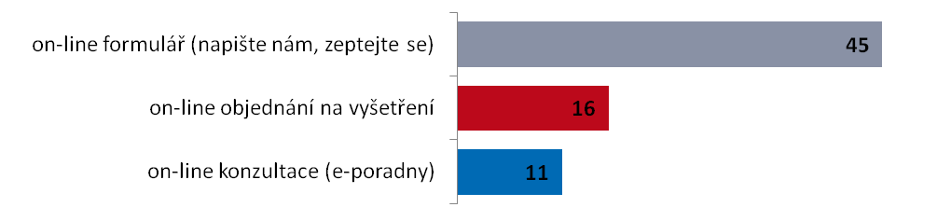
Zdroj: Průzkum webových stránek nemocnic, ČSÚ 2014

On-line objednání se k lékaři na vyšetření pomocí on-line vyplněného a zaslaného formuláře není stále příliš rozšířené. Nicméně v průběhu let zaznamenáváme vzestup této on-line služby. V roce 2009 se bylo možné on-line objednat u 9 nemocnic, v roce 2012 již u 20 nemocnic a v 1. čtvrtletí 2014 tuto službu nabízelo 25 nemocnic (16 %). Nejčastěji se lze objednat pomocí on-line formuláře pouze na jeden typ vyšetření, ve většině případů na mamografické vyšetření a gynekologii. Komplexnější on-line objednávání se vyskytlo buďto formou samostatného řešení přímo na stránce nemocnice, nebo formou přesměrování na systém společný pro více zdravotnických zařízení jako např. MojeAmbulance, eAmbulance na Vysočině nebo systém MySOLP v Plzeňském kraji.
Pozn: Pacient zvolí zařazené zdravotnické zařízení, příp. konkrétního lékaře. Systém mu následně nabídne volné termíny a časy. Pacient po dokončení objednávky automaticky obdrží potvrzovací SMS nebo email.

On-line konzultace umožňuje ještě méně nemocnic než on-line objednávání se na vyšetření, opět ale s meziroční rostoucí tendencí. Uživatelé mohli vznášet dotazy na lékaře prostřednictvím různých forem on-line konzultací na webových stránkách 17 nemocnic, což činí 10,9 % (v roce 2009 to byla 2 %) z celkového počtu nemocnic s webovou stránkou. Za on-line konzultaci byla v tomto průzkumu považována pouze konzultace přes on-line poradnu nebo on-line formulář přímo určený ke konzultacím. Za e-konzultaci se nepovažuje! konzultace pomocí elektronické pošty nebo on-line formuláře „Napiště nám“ či „Zeptejte se“, který nabízelo 45 % nemocnic.

